**Задание на разработку дизайна и конструкции ТВИ**

Версия: 1.0

Статус: первоначальный документ

Дата: 2021-08-12

Ревизия: 3

Автор: Большаков Александр

**Оглавление**

Общие положения 3

Особенности внутренней компоновки и конструкции 4

**Изменения**

|  |  |  |
| --- | --- | --- |
| Ревизия | Дата | Описание |
| 3 | 16.08.2021 | Добавлена примерная картинка передней панели  Добавлено требование по энкодерам  Добавлена картинка варианта единой платы БУ и кнопок |

# Общие положения

1. ТВИ – терминал водителя интеллектуальный – с точки зрения дизайна и конструкции представляет из себя устройство с дисплеем, сенсорным экраном, дополнительными элементами управления (кнопками, энкодерами), видеокамерой, микрофоном и динамиками на передней панели, электронными блоками внутри, блоком разъемов и механизмом крепления на задней части устройства.
2. Передняя панель
   1. Дисплей 7”. Расположение горизонтальное (landscape)
   2. Сенсорный экран, устанавливаемый заподлицо с передней поверхностью
   3. Энкодеры (поворотные ручки, которые вращаются на 360 градусов и имеют возможность нажатия) – 2шт, расположенные в нижней часть (под дисплеем) по бокам.
   4. Кнопки 4-6шт, расположенные в нижней части (под дисплеем, между энкодерам). Такое расположение позволяет нажимать их и не перекрывать экран рукой.
   5. Динамики и микрофон должны быть расположены так, чтобы существенно не увеличивать фронтальный габарит устройства
   6. Камера должна быть расположена над дисплеем или слева от дисплея.
   7. Примерный вид передней панели

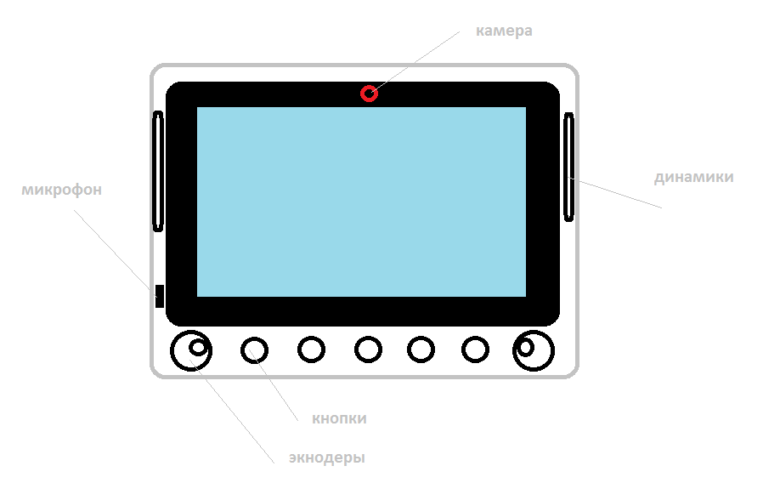

1. Задняя панель
   1. Отсек разъемов, содержащий обязательные и опциональные разъемы
   2. Обязательные разъемы
      1. Ethernet RJ45, расположение защелки разъема должна предусматривать его легкое отключение
      2. Питание (тип разъема уточнить)
   3. Опциональные разъемы
      1. RS485 – 2шт (тип разъема уточнить)
      2. CAN – 1шт (тип разъема уточнить)
      3. USB host – 1шт
      4. Дискретные входы/выходы 4 шт (тип разъема уточнить)
      5. Линейный аудио выход – 1шт (тип разъема уточнить)
      6. Сигналы могут быть объединены в один или несколько комбинированных разъемов для уменьшения габаритов
      7. Опциональные разъемы должны быть спроектированы таким образом, чтобы можно было частично или полностью исключить их из конструкции в определенном исполнении устройства, а отверстия под разъемы закрыть заглушкой.
   4. Отсек разъемов должен закрываться крышкой с отверстиями под кабели.
   5. Отсек разъемов и крышка должны быть спроектированы так, чтобы в устройство могло быть подключено любое сочетание разъемов с соответствующими заделками кабелей и при этом крышка должна нормально закрываться, а кабели иметь возможность удобного вывода.
2. Механизм крепление устройства
   1. Задняя стенка должна иметь закладные под крепление VESA 70 (VESA 100)
   2. Крепление устройства не должно мешать выходу кабелей
   3. Крепление должно предусматривать возможность поворота экрана в вертикальной (вправо-влево) и горизонтальной (вверх-вниз) плоскости.
   4. По возможности предусмотреть поворот во фронтальной плоскости (поворот вокруг оси, перпендикулярной плоскости экрана), т.к. крепление основания держателя может производиться на наклонную поверхность панели приборов, из-за чего экран нужно будет выравнивать во фронтальной плоскости.
   5. Крепление должно выполняться на приборную панель ТС
   6. Опционально крепление может быть предусмотрено на лобовое стекло, а также на пол, поручень и т.д.

# Особенности внутренней компоновки и конструкции

1. Электронные компоненты устройства (платы, дисплей) должны быть установлены на силиконовых демпферных прокладках с целью уменьшения передачи вибрации от ТС на блоки устройства.
2. Сенсорный экран и дисплей необходимо закреплять на отдельном узле конструкции (шасси дисплея), подразумевающем доработку или перепроектирование в будущем. Дополнительно на этом узле расположена плата согласования, к которой подключаются дисплей и сенсорный экран, а она подключается к другим электронным блокам. Это требование вызвано тем, что стабильные поставки конкретной модели дисплея и сенсорного экрана в современных условиях рынка проблематичны. Потенциальная замена экрана дисплея весьма вероятна от партии к партии. Т.о. необходимо максимально отделить конструкцию дисплея и сенсорного экрана от других частей конструкции, при этом сохранив общий внешний вид.

В качестве примера можно использовать это реальное устройство:

|  |  |
| --- | --- |
|  | Вид на шасси спереди. Как видно, стекло вклеено заподлицо. |
|  | Сбоку у шасси имеются элементы крепления (защелки) к основному корпусу устройства.  Экран прижат пластиковым элементом изнутри, что позволяет использовать дисплеи различных размеров. |
|  | Собранное устройство с корпусом. Шов не бросается в глаза. Но преимущества использования отдельного шасси для дисплея и тача очевидны. |

1. Внешнее стекло сенсорного экрана предполагается делать заказным, поэтому его форму, ширину черной рамки, расположение видимой области экрана и камеры можно считать стабильной.
2. Само шасси дисплея также должны подразумевать вариативность установки некоего набора типов дисплеев с тем, чтобы на одно шасси (не переделывая его) можно было установить несколько различных дисплеем, имеющих отличия как по ширине, длине и толщине, так и по положению видимой области. Т.е. дисплей должен иметь возможность закрепляться со сдвигом вправо-влево, вверх-вниз и фиксироваться при разной своей толщине.
3. Допускается для решение этой задачи применять уголки или рамки, сделанные из металла на универсальном оборудовании специально для этой модели дисплея.
4. На задней части дисплея устанавливается плата согласования, к которой подключается шлейф дисплея и сенсорного экрана. Т.к. длины шлейфов различных дисплеев могут значительно отличаться, необходимо предусмотреть универсальное крепление, которое обеспечит фиксацию платы при разных положениях шлейфа дисплея и тача.
5. Непосредственно за платой согласования дисплея устанавливается блок управления – плата с основными компонентами электроники. Блок управления может конструктивно крепиться как к заднему корпусу устройства, так и к переднему.
6. В задней части корпуса устанавливается блок коммутации, на котором расположены разъемы. Допускается наличие двух блоков коммутации: для обязательных разъемов и для опциональных. Расположение разъемов может быть выполнено на блоке управления, если конструкция это позволяет сделать.
7. Энкодеры и кнопки, расположенные под дисплеем на передней панели, должны быть конструктивно выполнены в виде отдельного блока в незначительном углублении (или другом дизайнерском решении), позволяющем в отдельном исполнении устройства исключить их из конструкции и закрыть это углубление вставкой или наклейкой.
8. Блок кнопок также может быть заменен (в отдельном исполнении устройства) на другой блок с другими функциями, например, на сенсорные кнопки или индикацию.
9. Блок кнопок должен быть выполнен на отдельной плате и подключаться к блоку управления.
10. Преимущественным является такая конструкция, когда блок кнопок и блок управления расположены в одной плоскости, но имеют собственные элементы крепления. Тогда оба блока можно изготовить в едином технологическом цикле (на единой плате) и исключить внутриблочное соединение. Но при необходимости разделить их на разные блоки.

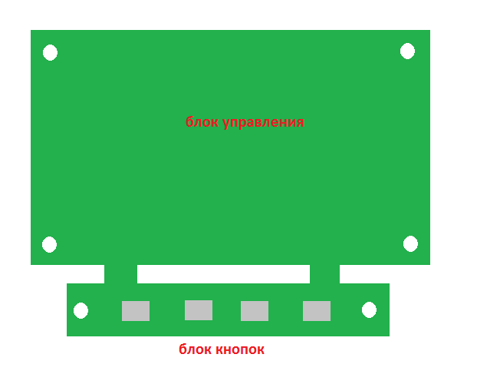

1. Сами кнопки должны быть выполнены из силикона (либо иметь силиконовый коврик). Их конструкция должна не допускать попадания пыли внутрь устройства через зазоры между кнопкой и корпусом, т.е. коврик с кнопками должен быть плотно поджат к передней панели изнутри.
2. Альтернативным решением блока кнопок является исполнение их в виде сенсорных кнопок, как часть сенсорного экрана. Такое решение существенно упрощает конструкцию. А тот факт, что стекло сенсорной панели предполагается делать заказным, дает возможность значительной вариативности изображений кнопок и их числа в различных исполнениях, не изменяя при этом габариты устройства и не переделывая оснастку.

Пример тача с кнопками на рамке.

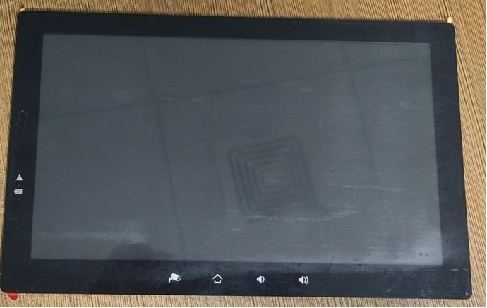

1. В терминале не должно быть механически движущихся внутренних компонентов, он должен быть рассчитан на пассивное охлаждение. Корпус терминала должен обеспечивать достаточное теплоотведение, позволяющее устройству нормально функционировать, в том числе под воздействием прямых солнечных лучей.